Показатели НОК МБДОУ д/с №11 «Колобок»

(показатели независимой оценки качества условий осуществления образовательной деятельности образовательными организациями – для размещения на http://bus.gov.ru)

№ | Параметры / показатели | Д/С №11
1 | Открытость и доступность информации об организации, осуществляющей образовательную деятельность, баллы
1.1 | Соответствие информации о деятельности организации, размещенной на общедоступных информационных ресурсах, её содержанию и порядку (форме) размещения, установленным нормативными правовыми актами | 27,0
1.2 | Наличие на официальном сайте организации информации о дистанционных способах обратной связи и взаимодействия с получателями услуг | 27,0
1.3 | Доля получателей образовательных услуг, удовлетворенных открытостью, полнотой и доступностью информации о деятельности организации | 40,0
 | Итого по разделу 1 | 94
2 | Комфортность условий, в которых осуществляется образовательная деятельность, баллы
2.1 | Обеспечение в организации комфортных условий для предоставления услуг | 30,0
2.2 | Время ожидания предоставления услуги | 40,0
2.3 | Доля получателей услуг, удовлетворенных комфортностью условий предоставления услуг | 30,0
 | Итого по разделу 2 | 100
3 | Доступность образовательной деятельности для инвалидов, баллы
3.1 | Оборудование территории, прилегающей к организации, и её помещений с учетом доступности для инвалидов | 0,0
3.2 | Обеспечение в организации условий доступности, позволяющих инвалидам получать образовательные услуги наравне с другими | 8,0
3.3 | Доля получателей образовательных услуг, удовлетворенных доступностью образовательных услуг для инвалидов | 3,6
 | Итого по разделу 3 | 12
4 | Доброжелательность, вежливость работников организации, баллы
4.1 | Доля получателей образовательных услуг, удовлетворенных доброжелательностью, вежливостью работников организации, обеспечивающих первичный контакт и информирование получателя образовательной услуги при непосредственном обращении в организацию | 40,0
4.2 | Доля получателей образовательных услуг, удовлетворенных доброжелательностью, вежливостью работников организации, обеспечивающих непосредственное оказание образовательной услуги при обращении в организацию | 40,0
4.3 | Доля получателей образовательных услуг, удовлетворенных доброжелательностью, вежливостью работников организации при использовании дистанционных форм взаимодействия | 20,0
 | Итого по разделу 4 | 100
5 | Удовлетворенность условиями осуществления образовательной деятельности организаций, баллы
5.1 | Доля получателей образовательных услуг, которые готовы рекомендовать организацию родственникам и знакомым | 30,0
5.2 | Доля получателей образовательных услуг, удовлетворенных удобством графика работы организации | 19,6
5.3 | Доля получателей образовательных услуг, удовлетворенных в целом условиями оказания образовательных услуг в организации | 50,0
 | Итого по разделу 5 | 100
 | Итого по разделам 1-5 (интегральный показатель) | 406
 | Показатель оценки качества по организации (в среднем по разделам 1-5) | 81

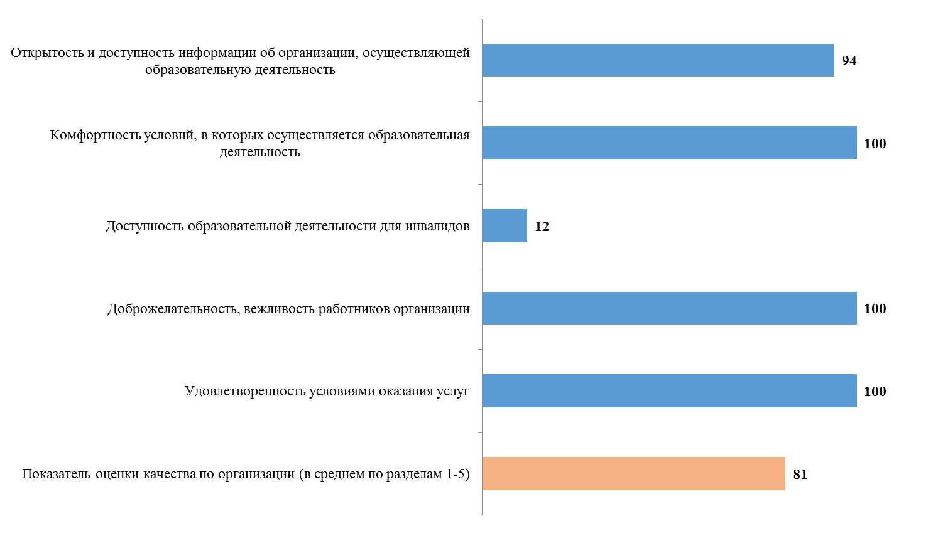
Рисунок 8.1 – Средние значения оценки параметров, характеризующих качество условий осуществления образовательной деятельности в МБДОУ д/с №11 «Колобок» Мясниковского района Ростовской области, баллы

